方式一：电脑端填报操作说明
第一步：
登录我校就业创业信息网：http://tjtdxy.bysjy.com.cn/index
点击“学生登录”；
输入账号密码，账号为学号，初始密码为身份证号后六位；
期间根据系统提示，绑定自己的微信。
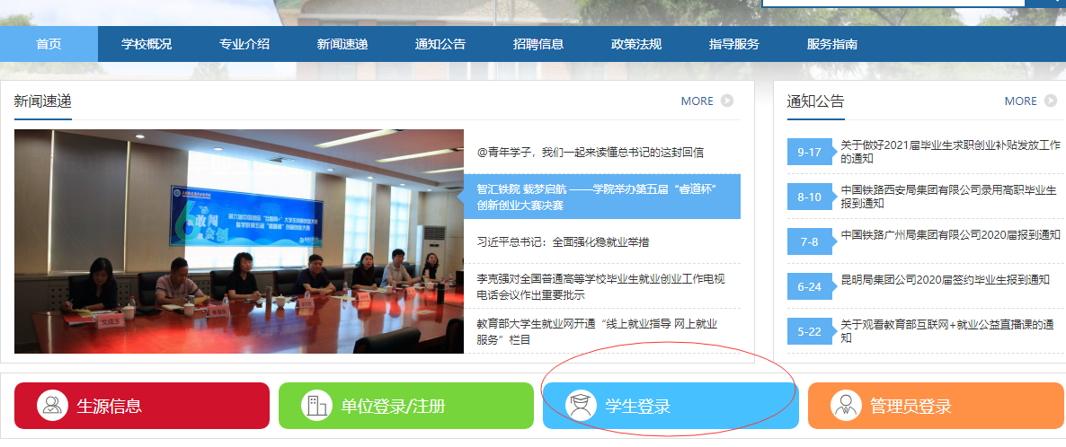

第二步：点击左侧“生源信息”，然后点击屏幕右下方“开始核验”。
填好一页后，点击“下一页”。
全部填完后，点击“提交”即可，等待辅导员、学院、学校审核。

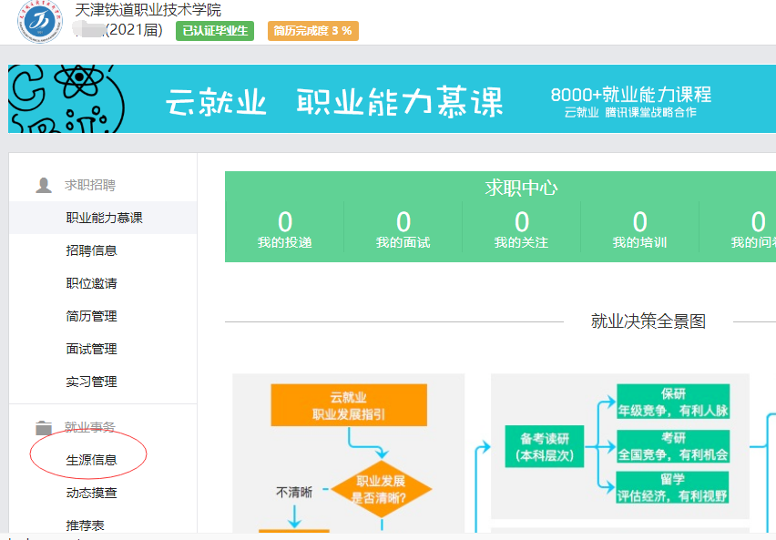
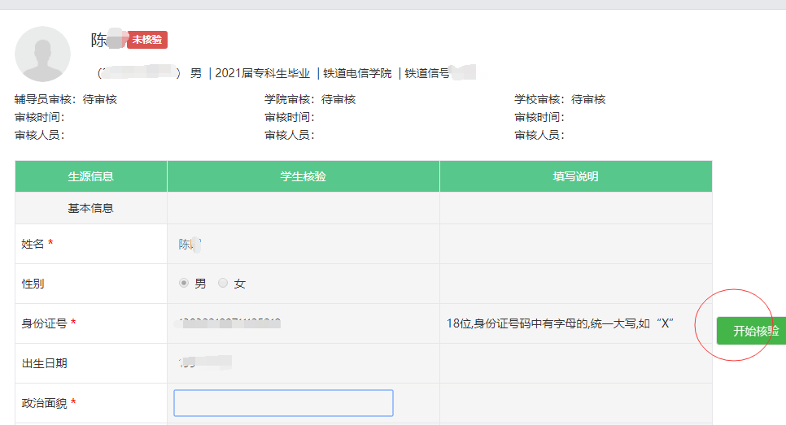

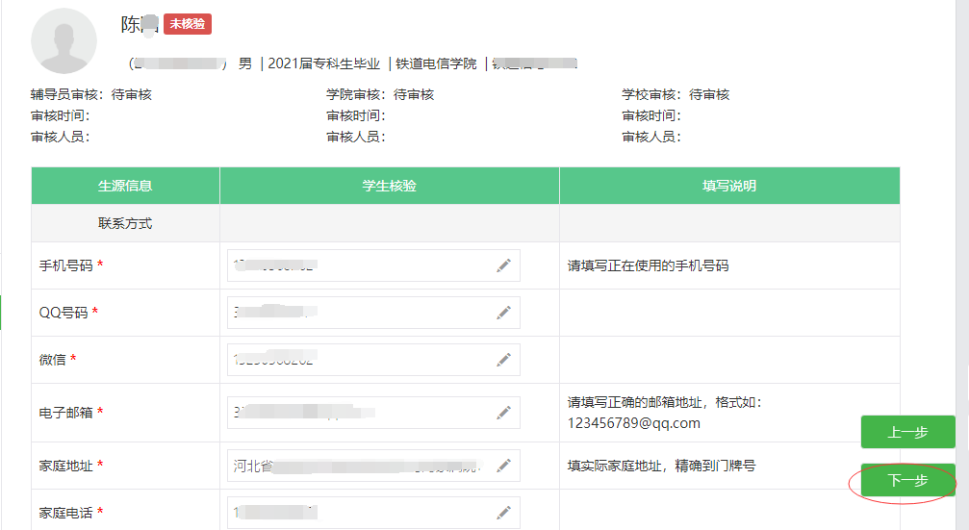
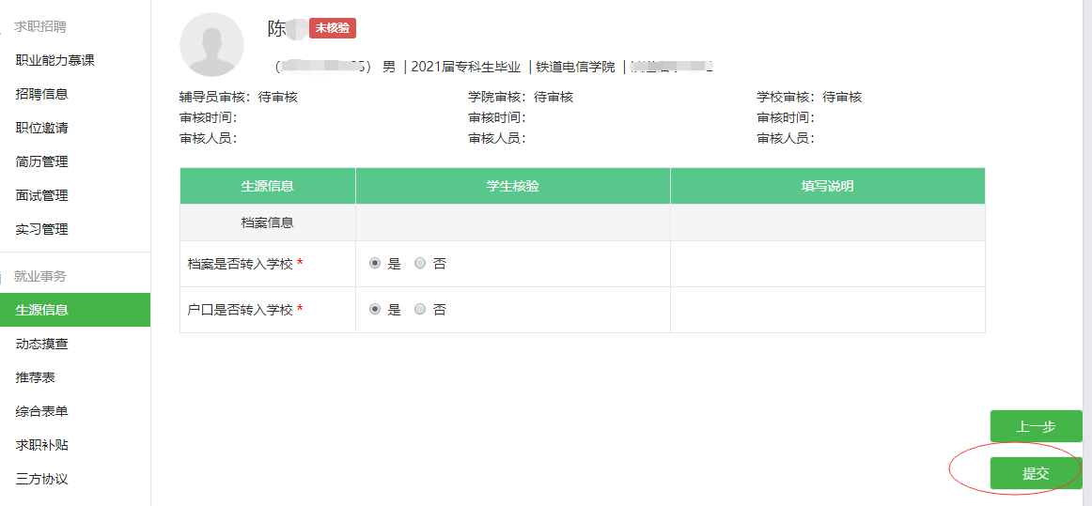
注意：相关信息请填写准确，如电子邮箱格式：123456789@qq.com；如家庭地址应精确到门牌号。

